6月工作内容汇报

汇报人：严林涛

1. 船舶项目工作

1. 新增功能模块：监控程序编写完成并上线(6.3)，远程控制台程序(6.11)，远程更新服务(6.24) ，时间模块开发(6.25)。

2. 问题提出：数据丢失问题原因发现(6.26)，并提出解决方案。

3. 实装：出差5天(6.28-7.2日)，船二布置服务器，并提出数据丢失问题解决方案，参与630节点汇报工作汇报数据库部分。

4. 优化：MWV、VLW、DBT数据格式校准，优化配置文件读取方式，优化对内部阻塞、循环资源的控制方式。

5. 编写船舶项目用户手册。

6. 两次联调测试，6.10测试，6.23测试环境搭建并测试，测试组主要反馈3个问题(中间件数据丢失、下游接收端数据丢失、数据库存储数据丢失)，7月初时已完整解决。

1. 远程访问服务研发

1. 调研JDBC基本模型。

2. 调研Sqlite ODBC部分代码。

3. 调研msyql 源码以及myslq odbc部分代码(6.18)，调研节点。

7月工作内容汇报

汇报人：严林涛

汇报时间：2021年7月29日

1. 远程访问服务调研

1. 搭建mysql与mysql-connect-odbc源码环境。

2. 进行细化调研，学习句柄流向；学习标准ODBC 接口，初步确定需要完成的接口；学习ODBC 句柄、数据结构、缓冲区等。

3. 搭建基于tzdb-win的ODBC编程环境。

4. 学习TZDB源码，调研ODBC与现有数据库磨合情况。

5. 拟确定ODBC的角色定位与具体需实现的功能。

6. 拟确立需要编写的API接口，以及对API的功能归类。

7. 调研ODBC数据结构走向。

8. 明确功能与访问模块接口之间关系， 细化访问模块接口与数据结构。

9. 生成调研文档与项目文档： ODBC理论、ODBC编程、myslq源码分析、AgilorE文件分析、远程访问模块项目调研、远程访问模块项目文档。

1. 船舶项目

1. 优化：解决数据丢失问题并测试。

2. 针对取数据需求而进行性能测试(7.23)，并提供方案。

1. 其他事宜

1. 协助编写研制方案编写和报价双向需求文档(7.13)。

2. 整理入职相关材料。

1. 后续工作内容

1. 初步实现可运行Demo以验证整体模型无误(8.20)。

2. 搭建主题代码框架(8.15)，在此过程中明确数据接口与数据类型。

3. 确立开发时间与开发周期。

4. 确定工作任务模块化，与软件设计模型。

附录

1. 远程访问调研情况
2. ODBC功能角色定位

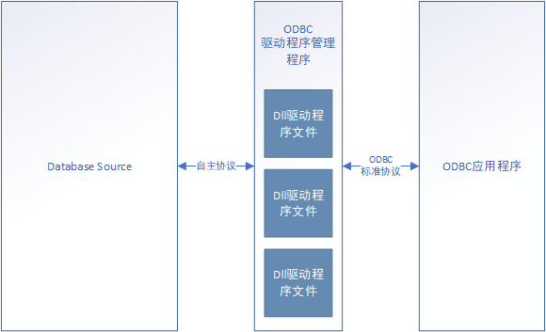

图1 ODBC功能角色定位

1. ODBC功能运行模式

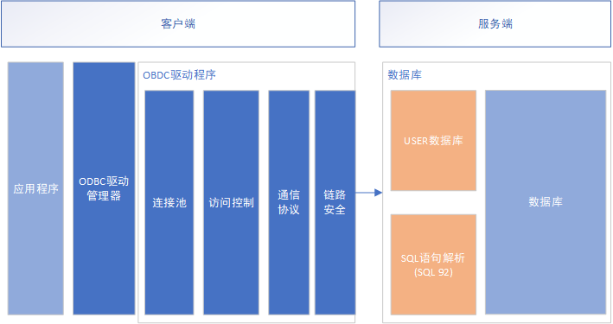

图2 ODBC功能运行模式

1. ODBC拟简要设计

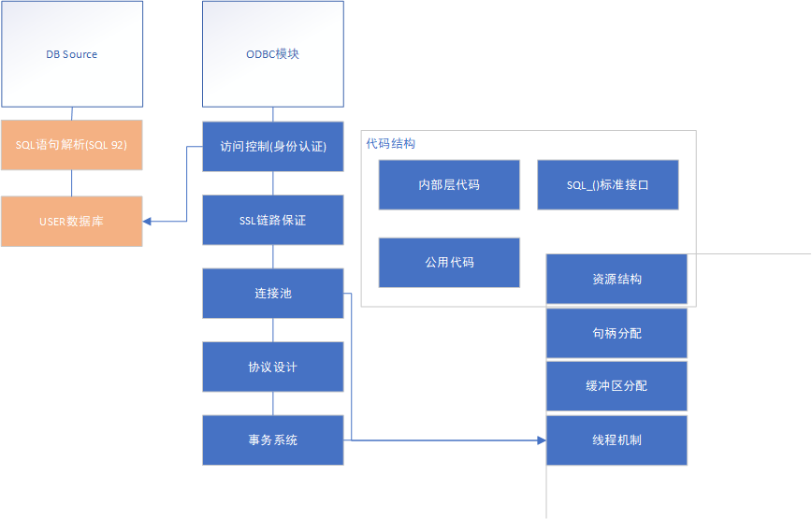

图3 ODBC拟简要设计

1. 船舶项目研发情况
2. 项目结构

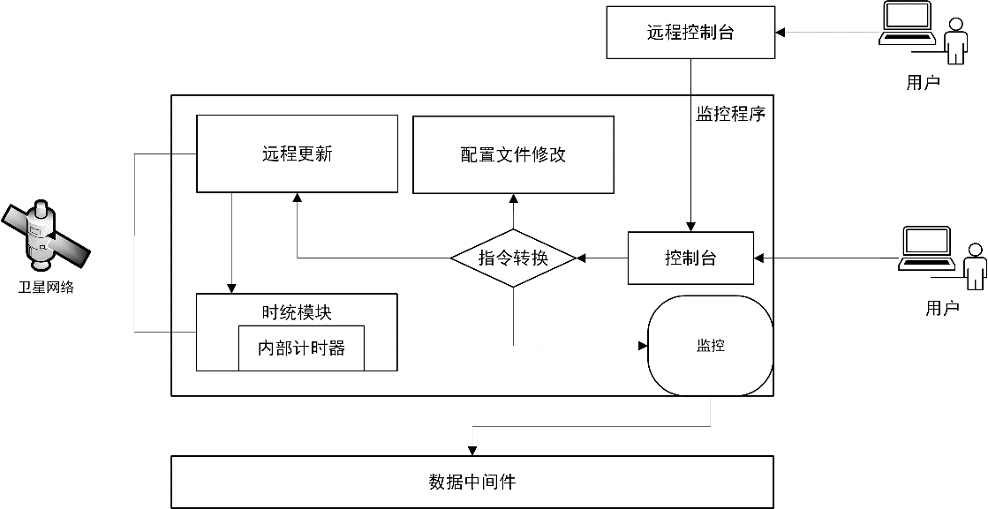

图4 船舶项目结构

1. 数据丢失问题解决方式

原因：数据采集时，TCP协议接收数据后放入缓冲区。未考虑缓冲区存在多条数据情况，将整个缓冲区当成一条数据。

解决方案：对缓冲区进行遍历，通过分隔符进行数据识别转换。

解决情况：编写循环队列，并且嵌入到数据接收模块。该部分代码，空间复杂度O(1)不变，时间复杂度增加O(n)。